Задание по теме Objects and Inheritance (часть 2)

1. Напишите функции для работы с фигурами в стандартной Плоскостной системе координат
* Точки представлены координатами `P(X, Y)`
* Линии представлены двумя точками, обозначающими их начало и конец: `L(P1(X1, Y1)`, `P2(X2, Y2))`
* Вычислите расстояние между двумя точками
* Проверьте, могут ли три сегмента линии сформировать треугольник

Должны быть реализованы 4 функции, например, createPoint, createLine, calcDistance, canBetriangle.

a+b>c & a+c>b & c+b>a – проверка возможности создания треугольника

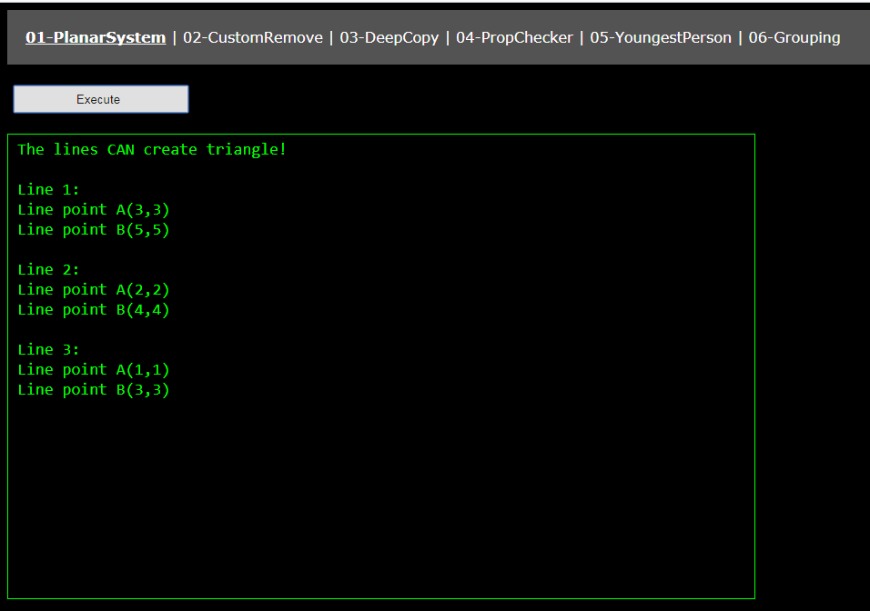
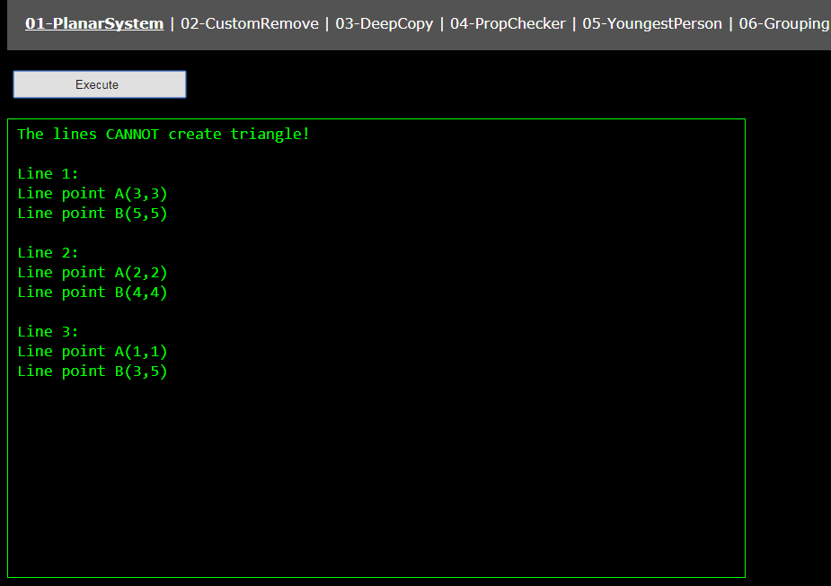

2. Напишите функцию, которая удаляет все элементы с заданным значением

```js
var arr = [1, 2, 1, 4, 1, 3, 4, 1, 111, 3, 2, 1, "1"];
arr.remove(1); // arr = [2, 4, 3, 4, 111, 3, 2, "1"];
```

* Прикрепите её к объекту массива
* Прочитайте про "прототип" и как присоединить методы

3. Напишите функцию, которая делает глубокую копию объекта. Функция должна работать как для примитивных, так и для ссылочных типов.

